堡盟 Baumer 测量轮编码器 测量轮MR211.04A
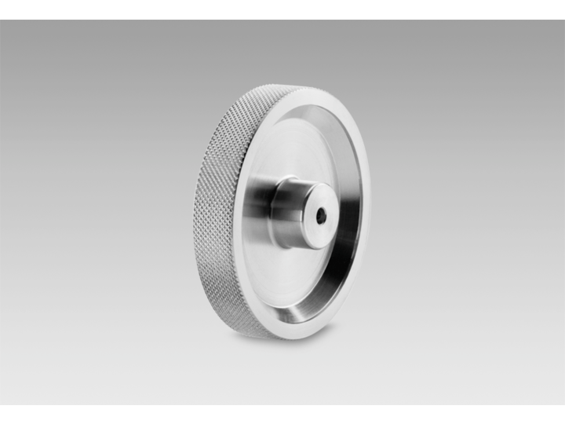

技术数据
外径 63,66 ±0.1 mm
工作温度 -30...+180 °C
表面材料 铝
测量轮材质 铝
每针紧固扭矩 1,5 Nm
内孔 ø4 mm
表面轮廓 十字节
圆周 20 cm

